Überblick
Vertical Gradient Freeze ist ein PC-Programm für Windows zur Ansteuerung des 7-Zonen VGF-Ofens, im Laborbetrieb des Institutes für Neichteisenmetalle und Reinststoffe.
Es ist mit mit C# unter .Net 8.0 für Windows 11 entwickelt und somit auch für andere Versionen von Windows wie Windows 10 oder zukünftige Versionen geeignet.
Die Temperaturerfassung erfolgt über Thermoelemente deren Thermospannung von drei Samrtlink Module von Keithley über serielle RS232-Schnittstellen erfasst werden. Die Ausgabe der Stellwerte erfolgt über 7 Gleichspannungs-Leistungsstellgliedern von der Firma Statron, welche über zwei ADAM 5000 – Baugruppen gesteuert werden, die mit DA- und AD-Wandlern bestückt sind und die über eine RS 485 Schnittstelle angesprochen werden. Die DA-Wandler dienen zur Ausgabe einer Steuerspannung, welche die Ausgabespannung der Gleichspannungsstellglieder steuern. Due AD-Wandler dienen zum Rücklesen der ausgegebenen Spannung und des ausgegebenen Stromes.
Das Programm hat einen Führungsgrößengenerator, welcher Temperaturen aus Eckpunkten errechnet. Diese Eckpunkte bestehen jeweils aus einer Zieltemperatur und einer Dauer des Schrittes. Die errechneten Solltemperaturen werden von einem PP2ID-Regler geregelt. Jede Zone arbeitet unabhängig von den benachbarten Zonen, die Koppelfaktoren sind so klein, dass sie vernachlässigt werden können.
Die Prograsmmoberfläche ist in 4 Rechtecke aufgeteilt, deren Größe durch Ziehen mit der Maus eingestellt werden kann. Jedes Rechteck enthält 10 Tabulatoren, zwischen denen belbig gewechselt werden kann, so das je nach Anwendungsfall sehr flexibel die einzelnen Tabulatoren kominiert werden können.

Steuerung
- Steuerung des Ablaufes
- Anzeigen und Editieren der Tabelle des Führungsgrößengenerators
- Starten, Stoppen, Pausieren, Wetieralaufen des Programmablaufes
- Anzeige des Status, des aktuellen Schrittes und des aktuellen Zyklus des Programmablaufes
- Anzeige von Startzeit und voraussichtlicher Endezeit des Programmes
- Laden, Speichern von Dateien mit Führungsgrößen-Eckpunkten
- Prüfen und Limitieren der Führungsgrößentabelle auf Einhaltzung des vorgegebenen Gradienten

Zonen
- Anzeige von Sollwert, aktueller Temperatur, aktueller Sicherheitstemperatur, Regeldifferenz und Leistungswert der Stellglieder der jeweiligen Zone
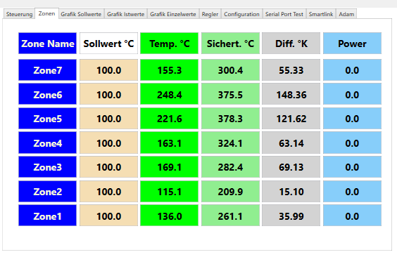

Grafik Sollwerte
- zeigt ein Diagramm des Verlaufes der durch den Führungsgrößengenerator erzeugten Solltemperaturen
- über die Buttons „>“ und „<“ können die zuletzt verwendeten Führungsgrößen-Diagramme angesehen werden, dabei werden auch die Diagramme in Grafik-Istwerte, Grafik-Sollwerte sowie im Tab-Steuerung die Angabe „Start Absolut“, „Ende Absolut“ und „Laufzeit“ aktualisiert
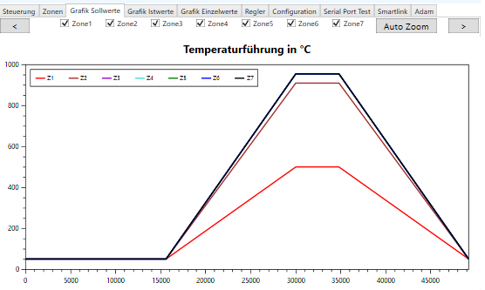

Grafik Istwerte
- zeigt ein Diagramm mit den Ist-Temperaturen der einzelnen Zonen
- über die Buttons „>“ und „<“ können die zuletzt verwendeten Führungsgrößen-Diagramme angesehen werden, dabei werden auch die Diagramme in Grafik-Sollwerte, Grafik-Einzelwerte sowie im Tab-Steuerung die Angabe „Start Absolut“, „Ende Absolut“ und „Laufzeit“ aktualisiert
- mit dem Button Auto erfolgt in allen Koordinaten ein automatischer Zoom (leider kann das nicht wieder Rückgängig gemacht werden, ein Bug des verwendeten Grafik-Frameworks)
- über die Rechte Maustaste und das Schrollrad kann der Zoom verändert werden (leider ist danach der Button „Auto“ nicht mehr wirksam, ein Bug des verwedneten Frameworks)
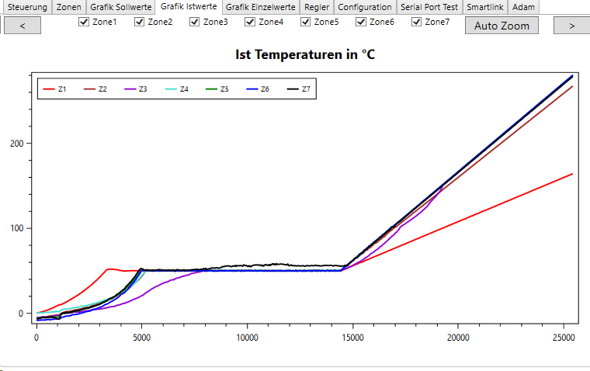

Grafik Einzelwerte
- Zeigt ein Diagramm mit den Ist-Temperaturen, dem Soll-Temperaturen und den Leistungswerten der Stellglieder einer einzelnen Zone
- über die Buttons „>“ und „<“ können die zuletzt verwendeten Führungsgrößen-Diagramme angesehen werden, dabei werden auch die Diagramme in Grafik-Sollwerte, Grafik-Istwerte sowie im Tab-Steuerung die Angabe „Start Absolut“, „Ende Absolut“ und „Laufzeit“ aktualisiert
- mit dem Button Auto erfolgt in allen Koordinaten ein automatischer Zoom (leider kann das nicht wieder Rückgängig gemacht werden, ein Bug des verwendeten Grafik-Frameworks)
- über die Rechte Maustaste und das Schrollrad kann der Zoom verändert werden (leider ist danach der Button „Auto“ nicht mehr wirksam, ein Bug des verwedneten Frameworks)
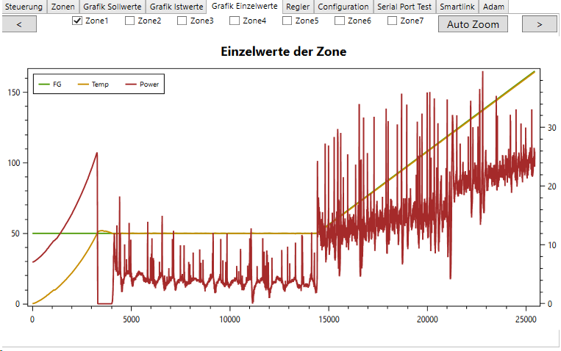

Regler
- Als Regler kommt ein PP2ID-Regler zum Einsatz
- Es wird in jedem Zyklus folgende Formel berechnet
  - Diff = Ist – Soll
  - Diff² = Diff * Diff (Wenn Diff < 0, dann Diff² = -Diff²)
  - ITerm = (- (lastDiff + Diff) / 2) / Tn
  - IPuffer = IPuffer + Iterm
  - PAnteil = -((K * Diff) + (K2 * Diff²))
  - Stellfaktor = Soll * PreFaktor
  - Stellwert = PAnteil + IPuffer + Stellfaktor
  - Der Stellwert wird auf einen Maximalwert begrenzt, der von der aktuellen Temperatur abhängig ist (siehe Konfiguration)
  - Der I-Puffer wird nur zum IPuffer addiert, wenn Diff < IpartAllowedTempDiff und der Gradient des Stellwertes < SetpointIncreaseIpartAllowed (siehe Konfiguration)

- Zeigt eine Tabelle mit den wichtigsten aktuellen Werten des Reglers
  - Checkbox „Man“
    - Wenn die Checkbox „Man“ nicht angeklickt ist, wird der Sollwert des Reglers vom Führungsgrößengenerator bestimmt
    - Wenn die Checkbox „Man“ angeklickt ist, wird der Sollwert des Reglers durch den danach stehenden Wert, der vom Bediender eingegeben werden kann bestimmt
    - Nach starten der Software ist die Checkbox „Man“ per default nicht angeklickt
  - Sollwert Manual
    - Eingabe eines Sollwertes des Reglers unabhängig vom Führungsgrößengenerator

  - Diff
    - Regledifferenz in K
  - PAnteil
    - Der P-Anteil des Reglers in Watt
  - ITerm
    - der Summand, der dem I-Puffer im letzten Zyklus hinzugerechnet wird in Watt
  - IPuffer
    - ein Speicher für einen Wert, zu dem in jedem Zykls Iterm hinzuaddiert wird in Watt
  - MaxP
    - Leistungsbegrenzung (in Abhängikeit von der aktuellen Temperatur, siehe Konfiguration) in Watt
  - Stellfaktor
    - Summand zum aktuell ausgegbenen Leistungswert, in Abhängigkeit von der aktuellen Temperatur in Watt
  - Ipuffer Stellfaktor
    - Summe aus Ipuffer und Stellfaktor in Watt
    - Bei eingeschwungenem Regler ist das der Gleichanteil des Reglers also der Mittelwert dessen was die Zone für die entsprechenden Temperatur an Leistung benötigt
  - Stellwert
    - Der ausgegebenen Stellwert in Watt
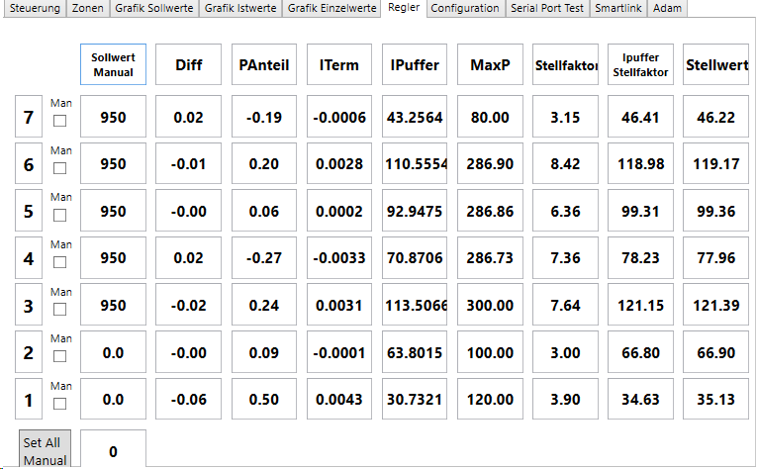

Konfiguration
- Die Konfigurationsdaten werden per default beim Start der Stoftware aus der Datei „configdata.xml“ beim Start der Software eingelesen
- Diese Datei liegt im gleichen Ordner, in dem sich auch dien Anwendung befindet, im Unterordnder „Config“
- Mit dem Button „Read“ lässt sich auch eine andere Datei einlesen (Achtung, die Werte werden erst wirksam, wenn der Button „Refresh“ gedrückt wird)
- Mit dem Button „Save“ kann man die Datei auch unter einem anderen Namen und einem anderen Verzeichnis speichern (beim Start der Anwendung wird aber wieder die Datei „\Config\configdata.xml“ gelesen)
- Mit dem Button Rerfesh werden alle analogen Parameter der Anwendung neu beschrieben, außer
  - Config.Base
  - Config.Smartlink
  - Config.Power.ADAMPort
  - Config.Power.PowerSlot
  - Config.Power.PowerChannel

Config.Base
- Diese Konfigurationsdaten werden nur beim Start der Anwendung eingelesen und können später nicht mehr verändert werden, sie werden über den Knopf „Refresh“ nicht aktualisiert
- MaxTemperatureGradientKelvinPerHour
  - Maximal zulässiger Temperaturgradient pro Stunde
  - wird beim Start des Führungsgrößengenerators geprüft
  - durch den Button Limit im Tab Steuerung, kann die Tablle der Führungsgrößenwerte so korrigiert werden, dass der Gradient eingehalten wird (die Zeiten werden entsprechen verlängert)
- MinTemperatureCheckGradient
  - Temperatur unter der der Gradient nicht geprüft wird
- LastControlValuesFileName1 -4
  - Liste der letzten Führungsgrößendateien

Config.Smartlink
- Diese Konfigurationsdaten werden nur beim Start der Anwendung eingelesen und können später nicht mehr verändert werden, sie werden über den Knopf „Refresh“ nicht aktualisiert
- Smartlink1Exist, Smartlink2Exist, Smartlink3Exist
  - Wenn es eine 0 enthält, wird der entsprechende Smartlink simuliert und nicht abgefragt
  - Wenn es eine Zahl größer 0 enthält, ist dies die Nummer des COM-Ports an den das Smartlink-Modul angeschlossen ist
- Smartlink1ThermoelementTypes, Smartlink2ThermoelementTypes, Smartlink3ThermoelementTypes
  - Enthält die Thermoelementtypen der 6 Eingänge des Smartlink-Moduls (nur B oder S sind hier gültig)
  - Der erste Buschtabe steht für den Eingang 1 und so weiter
- ChannelMainTemperature
  - Kanalzuordnung der Haupttemperaturen
  - 1-6 entspricht Kanal 1-6 von Smartlink 1
  - 7-14 entspricht Kanal 1-6 von Smartlink 2
  - 15-21 entspricht Kanal 1-6 von Smartlink 3
- ChannelSafetyTemperature der Sichertemperaturen
  - 1-6 entspricht Kanal 1-6 von Smartlink 1
  - 7-14 entspricht Kanal 1-6 von Smartlink 2
  - 15-21 entspricht Kanal 1-6 von Smartlink 3
- FilterCoeffCurrentTemperature
  - die eingelesenen Temperaturen werden über ein PT1-Filter gefiltert
  - die Zeitkonstante der PT1-Filter kann hier angepasst werden
  - der Wert hat Einfluss auf das Regelverhalten des Reglers!

Config.Power

Grundlagen
- Berechnung der Leistungsausgabe
  - U = Faktor * SQRT(P * R) + Offset
- Begrenzung
  - m = (MaxPowerOutput - MaxPowerOutputWhen0Grad) / MaxPowerOutputTemperature
  - Pmax = Tempeartur * m + MaxPowerOutputWhen0Grad
- Berechnung der Spannungsmessung
  - U = MessUFaktor * UAdam + MessUOffset
- Berechnung der Strommessung
  - I = MessIFaktor * IAdam + MessIOffset

Werte
- ADAMPort
  - Wenn es eine 0 enthält, werden die Adam-Module simuliert und nicht amgesteuert und abgefragt
  - Wenn es eine Zahl größer 0 enthält, ist dies die Nummer des COM-Ports an den das Adam-Modul angeschlossen ist
- PowerSlot
  - Slot der entsprechenden Zone (enstpricht auch dem Statron-Schrank mit dem Stellgliedern)
- PowerChannel
  - Kanal der entsprechenden Zone innerhalb des ADAM-Modules (Schrankes)
- PowerUFaktor
  - Faktor der Spannungsausgabe
- PowerUOffset
  - Offset der Spannungsausgabe
- MaxPowerOutput
  - Temperatur in °C ab der die Maximale Leistung auf den Wert MaxPowerOutputTemperature begrenzt wird
  - Zwischen der Maximalen Leistung bei 0°C und der Leistung bei der Temperteur MaxPowerOutputTemperature wird eine Gerade gezogen, die die Leistung begrenzt
- MaxPowerOutputTemperature
  - Temperatur in °C ab der die Maximale Leistung auf den Wert MaxPowerOutput begrenzt wird
  - Zwischen der Maximalen Leistung bei 0°C und der Leistung bei der Temperatur MaxPowerOutputTemperature wird eine Gerade gezogen, die die Leistung begrenzt
- MaxPowerOutputWhen0Grad
  - Maximale Leistung bei 0°C Temperatur
  - Zwischen der Maximalen Leistung bei 0°C und der Leistung bei der Temperatur MaxPowerOutputTemperature wird eine Gerade gezogen, die die Leistung begrenzt
- Wiederstand
  - Ohmscher Wiederstand der Zone
- MessUFaktor, MessUOffset, MessIFaktor, MessIOffset
  - Paremeter für die Spannungs- und Strommessung

Config.Pid

Grundlagen
- Als Regler kommt ein PP2ID-Regler zum Einsatz
- Es wird in jedem Zyklus folgende Formel berechnet
  - Diff = Ist – Soll
  - Diff² = Diff * Diff (Wenn Diff < 0, dann Diff² = -Diff²)
  - ITerm = (- (lastDiff + Diff) / 2) / Tn
  - IPuffer = IPuffer + Iterm
  - PAnteil = -((K * Diff) + (K2 * Diff²))
  - Stellfaktor = Soll * PreFaktor
  - Stellwert = PAnteil + IPuffer + Stellfaktor
  - Der Stellwert wird auf einen Maximalwert begrenzt, der von der aktuellen Temperatur abhängig ist
  - Der I-Puffer wird nur zum IPuffer addiert, wenn Diff < IpartAllowedTempDiff und der Gradient des Stellwertes < SetpointIncreaseIpartAllowed

Werte
- PidKInWattPerGrad
  - Faktor des P-Anteils (K) in Watt / K
- PidK2InWattPerGrad
  - Faktor des quadratischen P-Anteils (K2) in Watt / K
- PidTnInSeconds
  - Tn Nachstellzeit des I-Reglers in Sekunden
- PrefactorInWPerGrad
  - Faktor des Vorreglers in Watt / °C
- IpartAllowedTemperatureDifference
  - wenn Diff > als IpartAllowedTemperatureDifference bleibt der IPuffer konstant und Iterm wird nicht mehr dazuaddiert
- SetpointIncreaseIPartAllowed
  - Liegt der Anstieg des Sollwertes in K/s über dem angegebenen Wert, bleibt der IPuffer konstant und Iterm wird nicht mehr dazuaddiert
- FilterCoeffSetpointGradient
  - Der Verlauf des Sollwertes wird für den Vergleich mit SetpointIncreaseIPartAllowed gefiltert um bei großen Sprüngen des Sollwertes erstmal eine Anpassung des Istwertes nur über den prfoportionalen Anteil zu ermöglichen, bevor der I-Anteil wieder arbeitet

Config.Zone
- AlarmTemperature
  - Liegt die Temperutur über dieser Temperatur wird ein Alarm ausgeslöst
- CutoffTemperature
  - Liegt die Temperutur über dieser Temperatur wird der gesamte Ableuf des Führungsgrößengenerators abgebrochen und alle Leistungen auf 0 gesetzt

Smartlink
- Zeigt die eingelesenen Rohwerte der Temperatur aus den einzelnen Smartlinks
- Die oberste Zeile entspricht Smartlink 1
- Die mittelere Zeile entspricht Smartlink 2
- Die untere Zeile entspricht Smartlink 3
- 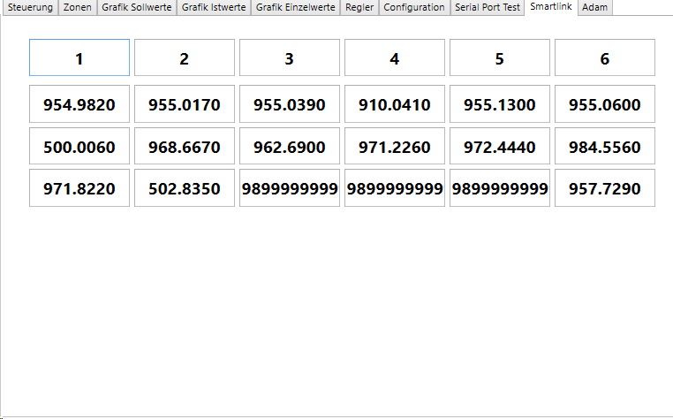

Adam
- Zeigt eine Tabelle mit den wichtigsten Werten der ADAM-Module
- USoll / V
  - An das Adam Modul ausgegebener Sollwert in Volt
- UIst / V
  - Aus dem Adam-Modul zurückgelesener und mit Summe und Faktor korrigierter Spannungswert
- ISoll / A
  - Aus dem Spannungswert mit dem Wiederstand berechneter Sollwert des Stromes
- IIst / A
  - aus dem Adam-Modul zurückgelesener und mit Summe und Faktor korrigierter Stromwert in Ampere
- Checkbox „PManuell“
  - Wenn die Checkbox „PManuell“ nicht angeklickt ist, wird der ausgegebene Stellwert des Reglers vom Regler bestimmt
    - Wenn die Checkbox „PManuell“ angeklickt ist, wird der Stellwert des Reglers durch den darunter stehenden Wert, der vom Bediender eingegeben werden kann, bestimmt
    - Nach Starten der Software ist die Checkbox „PManuell“ per default nicht angeklickt
  - Psoll / W
    - Eingabe eines manuellen Stellwertes
- PIst / W
  - Ist-Leistung, berechnet aus UIst und IIst
- R / Ohm
    - der Wiederstand der Zone (aus der Konfiguration)
